Proiect didactic

Clasa: a II-a
Profesor pentru învăţământul primar: Iuliana Tudor
Ariile curriculare: Limbă și comunicare, Arte, Tehnologii, Consiliere și orientare
Disciplinele de învățământ: Comunicare în limba română (2 ore)
Muzică și mișcare
Arte vizuale şi abilităţi practice
Dezvoltare personală

Unitatea tematică: Călător pe aripile imaginaţiei
Tema: AventurileluiHabarnam

Link către suportul digital al lecției
https://view.genial.ly/61cad9c65926570df2887578/presentation-aventurile-lui-habarnam-lectie

Competențe specifice:
CLR
1.2. Identificarea unor informaţii variate dintr-un text audiat
2.1. Formularea unor enunţuri proprii în situaţii concrete de comunicare
2.2. Transmiterea unor informaţii printr-o suită de enunţuri înlănţuite logic
2.3. Participarea cu interes la dialoguri, în diferite contexte de comunicare
3.1. Citirea unor mesaje scrise, întâlnite în mediul cunoscut
3.2. Identificarea mesajului unui text în care se relatează întâmplări, fenomene din universul cunoscut
4.1. Scrierea unor mesaje, în diverse contexte de comunicare
4.3. Exprimarea unor idei, sentimente, păreri prin intermediul limbajelor convenţionale

DP
2.3. Explorarea abilităţilor de relaţionare cu ceilalţi

MM
2.2.Cântarea în colectiv, asociind acompaniamentul sugerat de ritm şi de măsură

AVAP
2.2. Exprimarea ideilor şi trăirilor personale prin utilizarea liniei, punctului, culorii şi formei

Obiective operaţionale
O.1. Să citească în mod corect, conştient, fluent şi expresiv textul ,,Aventurile lui Habarnam”, după Nikolai Nosov (CLR 3.1)
O.2. Să răspundă corect la întrebările referitoare la textul ,,Aventurile lui Habarnam”, după Nikolai Nosov, dovedind înţelegerea acestuia(CLR 2.3)
O.3.Să identifice titlul, autorul, timpul, locul, personajele şi evenimentele întâmplării, realizând harta povestirii (CLR 3.2; 4.1)
O.4. Să ilustreze printr-un desen textul ,,Aventurile lui Habarnam”, după Nikolai Nosov, utilizând linia, punctul, culoarea şi forma (CLR 1.2; AVAP 2.2)
O.5. Să povestească textul ,,Aventurile lui Habarnam”, după Nikolai Nosov, respectând ordinea evenimentelor întâmplării (CLR 2.2)
O.6. Să formuleze propriile păreri referitoare la comportamentul lui Habarnam, susţinându-le cu argumente (CLR2.3; 4.3; DP 2.3)
O.7. Să identificeînsușirile personajelor, pe baza comportamentului lor (CLR 1.3)
O.8. Să formuleze enunţuri corecte din puncte de vedere gramatical în care să evidenţieze înţelesurile diferite ale cuvintelor date (CLR 2.1)
O.9. Să intoneze corect cântecul ,,Doipitici” însoţindu-l cu mişcări inspirate de ritm şi de versurile melodiei (MM 2.2)

Strategii didactice:
Metode şi procedee: conversaţia, explicaţia, exerciţiul, harta povestirii, diagrama, problematizarea, jocul didactic
Mijloace de învăţământ: computer, videoproiector, fişe de lucru
Forme de organizare: frontal, individual, pe grupe

Bibliografie:
Programa școlară pentru Comunicare în limba română, clasa a II-a, Aprobată prin ordin al ministrului Nr. 3418/19.03.2013
Programa școlară pentru Matematică și explorarea mediului, clasa a II-a, Aprobată prin ordin al ministrului Nr. 3418/19.03.2013
Programa școlară pentru Muzică și mișcare, clasa a II-a, Aprobată prin ordin al ministrului Nr. 3418/19.03.2013
Programa şcolară pentru Arte vizuale şi abilităţi practice, clasa a II-a, Aprobată prin ordin al ministrului Nr. 3418/19.03.2013
Programa școlară pentru Dezvoltare personală, clasa a II-a, Aprobată prin ordin al ministrului Nr. 3418/19.03.2013
Molan, Vasile – Didactica disciplinei ,,Limba şi literatura română” în învăţământul primar, Editura Miniped, Bucureşti, 2010

Desfăşurarea activităţii

Momentele lecției  Obiective operaţionale | Activităţi de învăţare | Conţinut esenţial | Strategii didactice | Evaluare
Moment organizatoric |  | -pregătirea elevilor pentru lecție și a materialelor necesare bunei desfășurări a lecției
Anunțarea subiectului lecției și a obiectivelor urmărite  Dirijarea  învățării  O.1. Să citească în mod corect, conştient, fluent şi expresiv textul ,,Aventurile lui Habarnam”, după Nikolai Nosov | -exerciţii de citire ştafetă  -exerciţii de citire selectivă | Anunțarea temei lecției  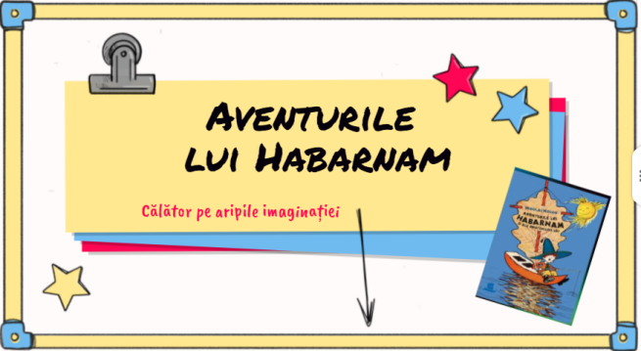  Elevii vor deschide manualele de CLR la pagina 84.  Vor identifica titlul şi autorul textului, apoi vor citi ştafetă textul,,Aventurile lui Habarnam”, după Nikolai Nosov.  Discuții după prima citire  -Ți-a plăcut lectura? Argumentează!  Elevii vor citi selectiv propoziţii din text (se folosește jocul wordwall)  -din care aflăm cine era Habarnam;  -din care aflăm unde trăia Habarnam;  -din care aflăm cine l-a lovit în ceafă pe Habarnam;  -din care aflăm ce a crezut Habarnam că i s-a întâmplat;  -din care aflăm cu cine s-a întâlnit Habarnam;  -din care aflăm ce s-ar fi întâmplat dacă s-ar fi desprins o părticică din soare;  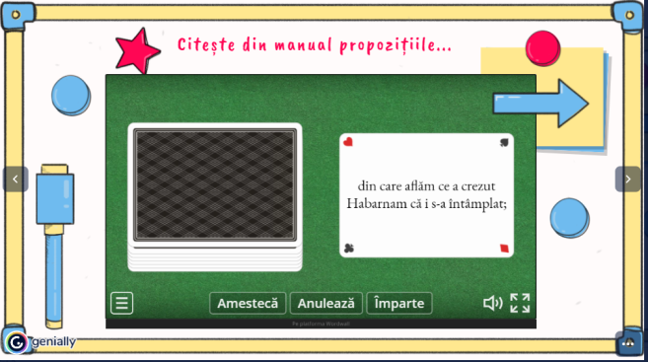  -din care aflăm cine i-a liniştit pe pitici;  -din care aflăm cum a fost considerat Habarnam de ceilalţi pitici după pozna sa. | Metode şi procedee:  -conversaţia  -exerciţiul  Mijloace de învăţământ:  -textul suport  -manuale  -manuale digitale  -calculator  -videoproiector  Forma de organizare:  -frontal | Citirea corectă, conştientă, fluentă şi expresivă a textului narativ.  observarea sistematică a comportamentului  aprecieri verbale
O.8. Să formuleze enunţuri corecte din punct de vedere gramatical în care să evidenţieze înţelesurile diferite ale cuvintelor date | -exerciții de vocabular | Elevii vor căuta în text cuvinte necunoscute, care vor fi explicate și se vor alcătui propoziții.  Cuvinte cu înțeles asemănător  (joc wordwall)  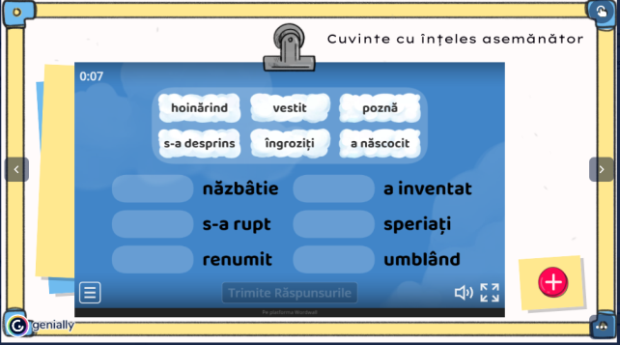 | Metode şi procedee:  -conversaţia  -exerciţiul  Mijloace de învăţământ:  -calculator  -videoproiector  Forma de organizare:  -frontal | Înțelegerea sensului cuvintelor noi prin alcătuirea de propoziții și găsirea cuvintelor cu același înțeles
Consolidarea cunoștințelor  O.2. Să răspundă corect la întrebările referitoare la textul,,Aventurile lui Habarnam”, după Nikolai Nosov, dovedind înţelegerea acestuia | -exerciţii de formulare a răspunsului la întrebări/de selectare a răspunsului corect | Se va verifica înţelegerea textului citit prin adresarea unor întrebări și selectarea răspunsului potrivit.(joc interactiv)  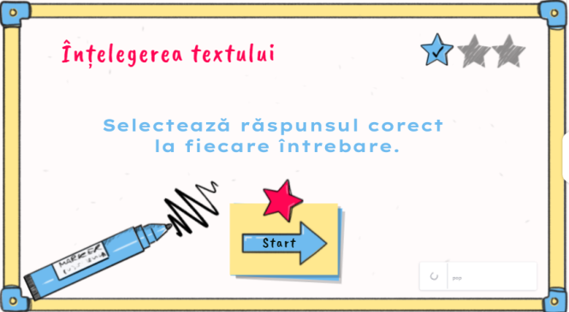  -Când se petrece acţiunea descrisă în text?  -Care sunt personajele care participă la desfăşurarea acţiunii?  -Ce făcea Habarnam când a fost lovit de cărăbuş?  -De cine credea Habarnam că a fost lovit?  -Ce spune Habarnam, privind spre cer?  -Cum se numea astronomul renumit?  -Din ce cauză s-au speriat piticii?  -Ce fac piticii, auzind povestea?  -Cine i-a liniştit pe pitici?  -Cum a fost privit Habarnam pentru pozna sa? | Metode şi procedee:  -conversaţia  Forma de organizare:  -frontal  -individual | Formularea corectă a răspunsului la întrebări  observarea sistematică a comportamentului  aprecieri verbale
Obținerea performanței  O.3.Să identifice titlul, autorul, timpul, locul, personajele şi evenimentele întâmplării, realizând harta povestirii | -exerciţii de identificare a titlului, autorului și a personajelor din text  -exerciţii de formulare a evenimentelor întâmplării | Se va alcătui harta conceptuală a textului. Elevii vor completa în hartă titlul, autorul, personajele, locul desfăşurării întâmplării, apoi vor formula, sub formă de propoziţii, evenimentele întâmplării.  Toate elementele vor fi scrise pe tablă şi în caietele dictando. | Metode şi procedee:  -conversaţia  -exerciţiul  -harta povestirii  Mijloace de învăţământ:  -textul suport  -caietul dictando  Forma de organizare:  -frontal  -individual | Identificarea elementelor componente ale hărţii povestirii  observarea sistematică a comportamentului  aprecieri verbale
O.4. Să ilustreze printr-un desen textul ,,Aventurile lui Habarnam”, după Nikolai Nosov, utilizând linia, punctul, culoarea şi forma | -exerciţii de ilustrare | Elevii vor realiza un desen reprezentativ pentru textul citit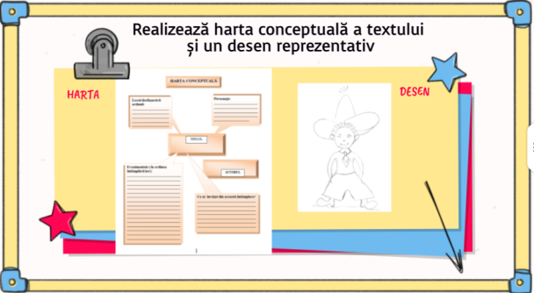 | Metode şi procedee:  -conversaţia  -exerciţiul  Mijloace de învăţământ:  -caietul dictando  -creioane colorate  Forma de organizare:  -individual | Ilustrarea textului ,,Aventurile lui Habarnam”  observarea sistematică a comportamentului  aprecieri verbale
O.5. Să povestească textul ,,Aventurile lui Habarnam”, după Nikolai Nosov, respectând ordinea evenimentelor întâmplării | -exerciţii de povestire orală a unui text | Ordonarea propozițiilor (joc wordwall)  și povestirea pe scurt a întâmplărilor  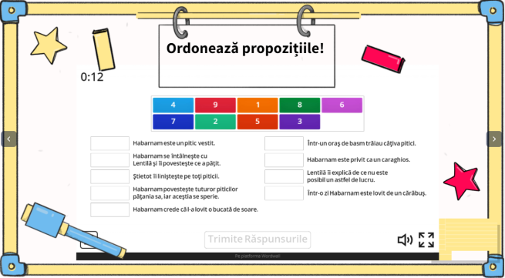 | Metode şi procedee:  -conversaţia  -exerciţiul  Forma de organizare:  -individual | Povestirea corectă a textului, respectând ordinea evenimentelor întâmplării  aprecieri verbale
O.6. Să formuleze propriile păreri referitoare la comportamentul lui Habarnam, susţinându-le cu argumente | -exerciții de formulare a propriilor păreri | PRO și CONTRA  Recitește ultimul enunț din text.  Completează, într-o diagramă, argumente pro și contra pentru ideea transmisă. | Metode și procedee  -conversația  -problematizarea  -diagrama  Forma de organizare:  -în perechi | Argumentarea propriilor păreri  aprecieri verbale
O.7. Să identificeînsușirile personajelor, pe baza comportamentului lor | -exerciții de completare a însușirilor personajelor | - Completează „ciorchinele” identificând în text însușiri ale lui Habarnam.  - joc interactiv  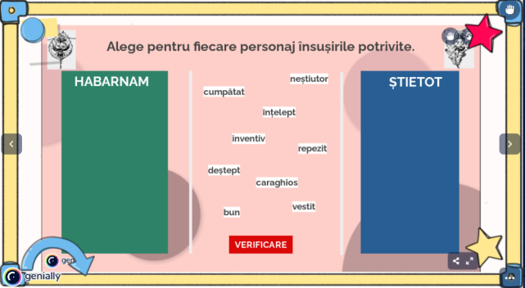 | Metode și procedee:  -conversația  -ciorchinele  -jocul didactic
O.6. Să formuleze propriile păreri referitoare la comportamentul lui Habarnam, susţinându-le cu argumente | -exerciţii de formulare a propriilor păreri  -exerciţii de argumentare | Elevii vor răspunde la următoarele întrebări, argumentând răspunsul:  De ce crezi că a ales Habarnam să îi păcălească pe pitici?  De ce nu putea fi adevărat ceea ce susţinea Habarnam?  Tu ce ai fi făcut dacă erai în locul lui Habarnam?  Cum crezi că ar putea Habarnam să schimbe părerea piticilor despre el?  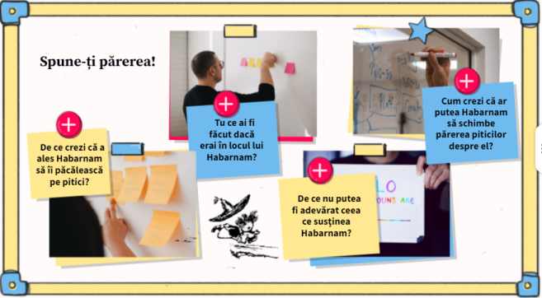  Dacă vrei să afli mai multe despre autorul textului ..... | Metode şi procedee:  -conversaţia  -problematizarea  Forma de organizare:  -frontal | Argumentarea propriilor păreri  observarea sistematică a comportamentului  aprecieri verbale
O.1. Să citească în mod corect, conştient, fluent şi expresiv  O.7. Să identificeînsușirile personajelor, pe baza comportamentului lor | -exerciții de citire în lanț | Invitație la lectură  Citiți ultimul capitol din Aventurile lui Habarnam și ale prietenilor săi  Elevii vor asculta un fragment din ultimul capitol, după care li se va cere să răspundă la întrebarea:  Ce s-a schimbat în comportamentul lui Habarnam?  Elevii vor discuta în echipe despre comportamentul lui Habarnam și vor căuta însușiri ale personajului, înainte și după transformarea lui(la începutul și la sfârșitul povestirii)  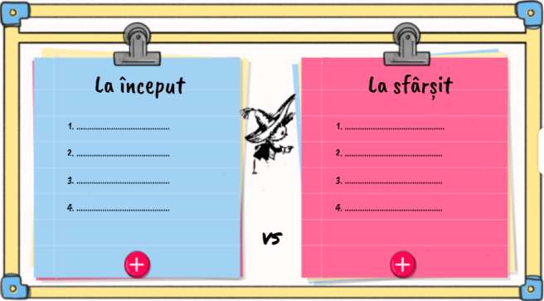 | Metode şi procedee:  -conversaţia  -problematizarea  -organizatori grafici  Mijloace de învăţământ:  -caiet dictando  -computer  -videoproiector  Forma de organizare:  -frontal  -pe grupe | Identificarea însuțirilor personajului principal  observarea sistematică a comportamentului  aprecieri verbale
Asigurarea feed-back-ului | -jocuri de rol  -exerciții de exprimare în scris a propriilor păreri | Imaginați-vă alte dialogori între personaje.  În perechi, elevii vor realiza scurte jocuri de rol, imaginându-și dialoguri între Habarnam și Știetot, Habarnam și Lentilă, Habarnam și Peticel.  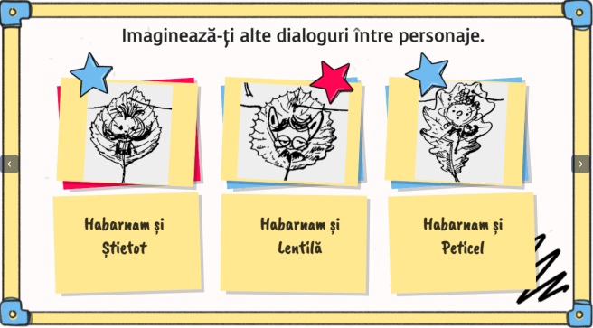  Ce ați învățat din această lecție?  Exprimați-vă opinia în câteva enunțuri. | Metode şi procedee:  -conversaţia  -jocul de rol  -problematizarea  Forma de organizare:  -frontal  -pe grupe | observarea sistematică a comportamentului  aprecieri verbale
Activitate recreativă  O.9. Să intoneze corect cântecul ,,Doi pitici” însoţindu-l cu mişcări inspirate de ritm şi de versurile melodiei | -exerciţii de intonare a cântecului în cor  -exerciţii de mişcare | Intonarea cântecul ,,Doi pitici” însoţindu-l de mişcări inspirate de ritm şi de versurile melodiei.  https://youtu.be/quqJiXXsjq4  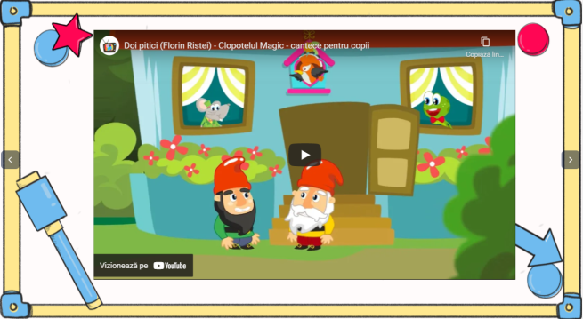 | Metode şi procedee:  -exerciţiul  Mijloace de învăţământ:  -computer,  -videoproiector  Forma de organizare:  -frontal | Intonarea corectă realizând mişcările impuse de versurile şi ritmul melodiei

